**ACCESS: CREAR BD PEDIDOS CLIENTES**

Diseña e implementa una base de Datos llamada PEDIDOS DE CLIENTES (**modelo E/R, modelo Lógico de datos y modelo Físico (Access))** para almacenar la información relativa a los pedidos de productos por parte de los clientes de una empresa. La información que se quiere guardar es:

* Nombre,Apellidos,Dirección,Ciudad,CP,DNI, NumeroTelefono, numeroFax, Correoelectronico, identificador del cliente
* Nombre,descripción referencia, precio por unidad, identificador de productos
* Nombre, contacto, dirección población, CP, teléfono, fax, correoelectronico, identificador de proveedor
* Los proveedores distribuyen diversos productos, pero un producto solo es de un proveedor.
* Los clientes hacen muchos pedidos y un pedido solo puede ser realizado por un cliente.
* Se sabe que los pedidos pueden tener varios productos y por supuesto un producto puede estar en más de un pedido
* Se desea saber:
  + La cantidad de productos que tiene un pedido.
  + La fecha de pedido,
  + La fecha de envio
* Además, se quiere guardar información de los siguientes modos de envió:
  + Correos
  + Ups
  + Serur
* Las propiedades de los campos serán:

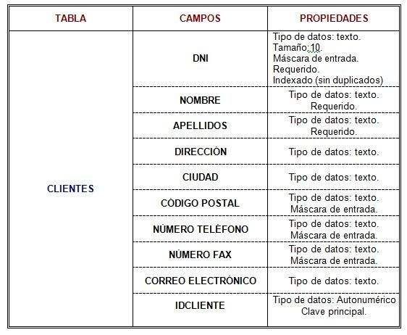

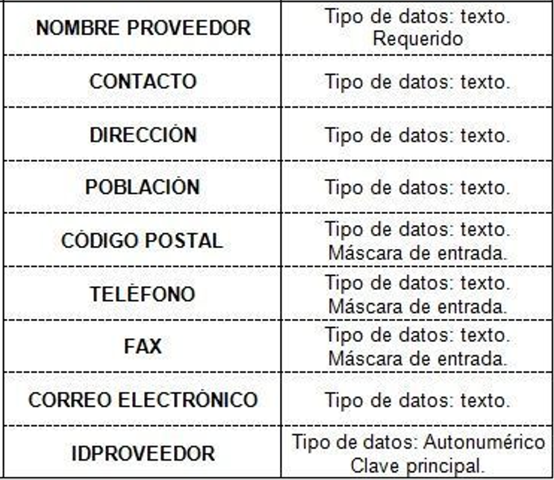

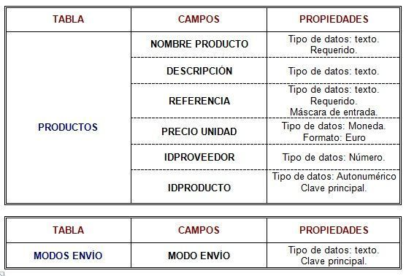

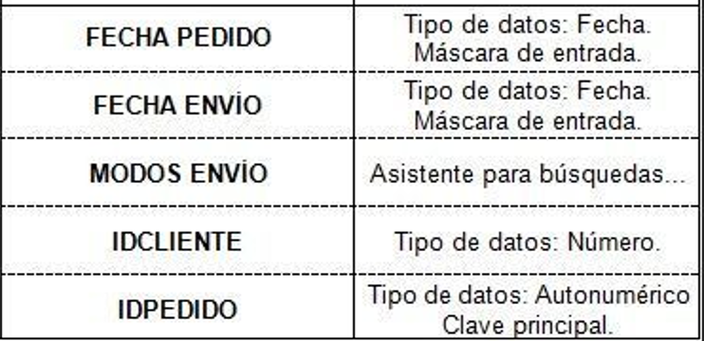

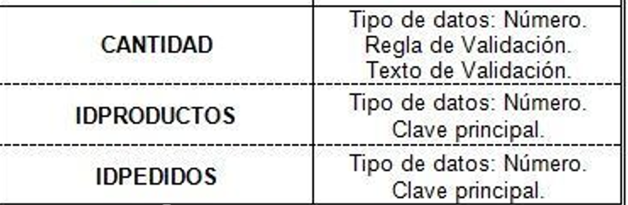

* Crear las **relaciones**necesarias entre las tablas para el correcto funcionamiento de la base de datos.
* Introduce los siguientes datos serán:

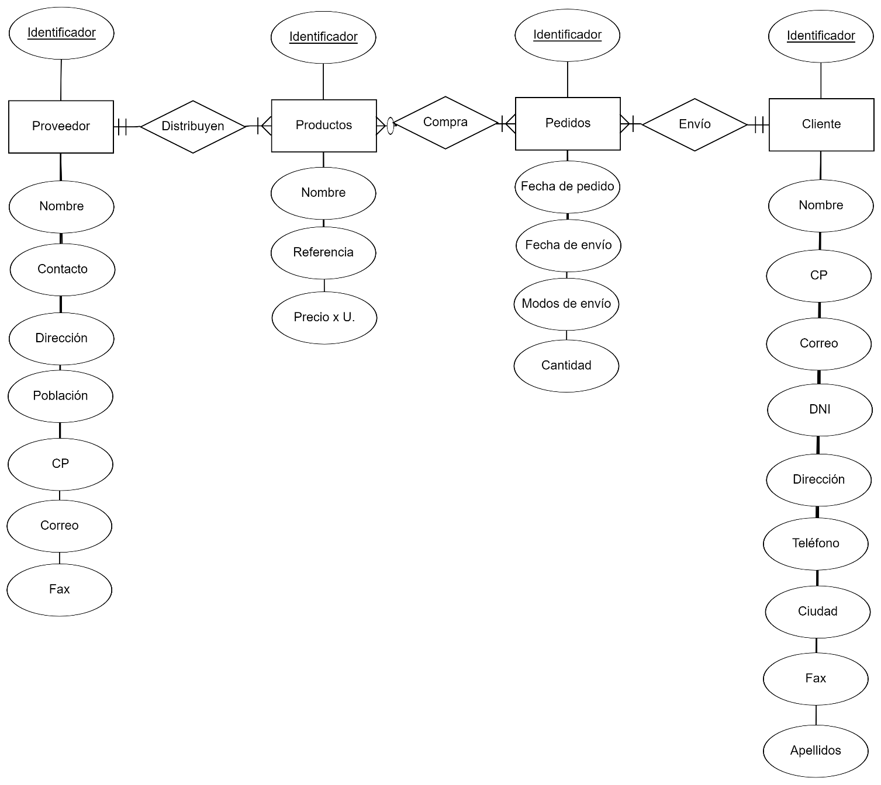

**Proveedor** (Identificador, nombre, contacto, dirección, población CP, correo, fax, **IDproductos**)

**Productos** (Identificador, nombre, referencia, precio x u. y **IDproveedor**)

**Compra** (Identificador de productos y cantidad)

**Pedidos** (Identificador del pedido, cantidad, fecha de pedido, fecha de envío, modos de envío y **IDcliente**)

**Cliente** (Identificador, nombre, apellidos, DNI, correo, CP, dirección, ciudad, teléfono, Fax y **cantidad de pedidos)**